

ОБРАЗОВНО РАНДЕВУ 2021

НАЈДОБРA ФОТОГРАФИЈА

- ЦЕЛ

Целта на организирањето на овој натпревар е развивањето на знаења и вештини кај учениците од областа на фотографијата. Истовремено учениците добиваат шанса на креативен начин да ги изразат своите идеи во врска со темите, да ја покажат својата креативност и способноста за брзо донесување на одлуки.

- ПРАВИЛА НА НАТПРЕВАРОТ

На натпреварот можат да учествуваат само ученици од средните стручни училишта кои се членови на Младинската Асоцијација на Средни Стручни Училишта на Македонија – МАССУМ.

Секое училиште може да номинира најмногу 2 (двајца) ученици со по една фотографија за учество на овој натпревар (не и еден ученик со две фотографии). Еден ист ученик има право да се појави како автор на најмногу 1 фотографија. Секое училиште треба да направи предквалификации на најдобрите ученици-фотографи доколку вкупниот број на ученици кандидати е поголем. Краен рок за пријавување на учесниците е 15. март 2021 година.
Фотографиите можат да бидат во колор или црно бели, во електронска или аналогна форма. Доколку се во дигитална форма мораат да бидат испорачани во .JPEG (.JPEG, .JPG) формат и да не се помали од 1600h1200. Доколку се во аналогна форма димензиите на фотографиите е пожелно да бидат испорачани со големина 16 см.х12см. или поголеми.
Учениците ќе ги изработуваат (сликаат) своите фотографии до 25.март. На овој датум сите учесници треба да ги пратат фотографиите во термин од 9 до 14 часот. на следната адреса:

Igor.shokarovski@fon.edu.mk

Сите пријавени фотографии ќе бидат прегледани од страна на стручна комисија која ќе изврши селекција.
Комисијата ќе го достави списокот со рангирани и прогласени најдобри фотографии и ќе ги извести апликантите најдоцна следниот (вториот) ден од Образовното рандеву

- ОРГАНИЗАЦИЈА НА НАТПРЕВАРОТ

Сите пријавени фотографии ќе бидат прегледани и оценети од страна на стручна комисија. Избраните фотографии ќе бидат јавно објавени на веб страната на Массум.

- ОЦЕНУВАЊЕ
Оваа година задачата за категоријата ФОТОГРАФИЈА освен наведените има уште една дополнителна цел. Да допреме до корените на фотографската уметност која уште во своите мугри во далечната 1826 година и првите хелиографии на Жозеф Нисофер Ниепс, освен бележење на актуелната стварност, овозможува и толкување на визуелните представи на познатите мајстори на сликарството во фото реплики. Фото репликите се дела кои ја запазуваат композицијата, осветлувањето и останатите есенцијални елементи на сликарското дело со можност за современо толкување на некои визуелни елементи во композициите на старите мајстори.

За да по пластично ја разберете задачата Ви претставуваме неколку примери, кои јасно ја потенцираат и едукативната задача на МАССУМ и на Американскиот Универзитет на Европа ФОН , кој што 20 години во успешен континуитет е двигател на современиот и интерактивно актуелен пристап кон високото образование и неговите најпосакувани хоризонти.

Примери:
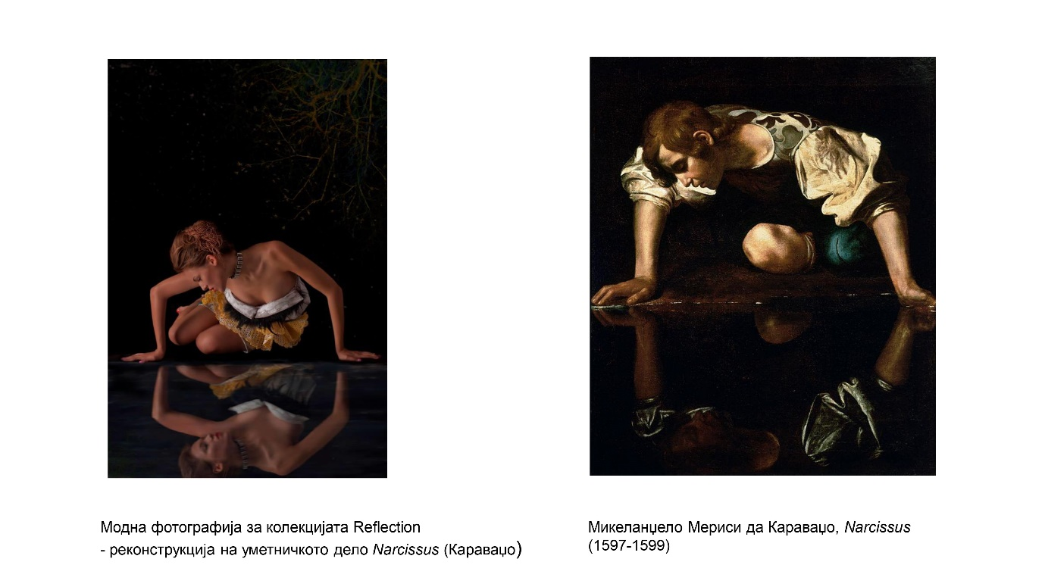
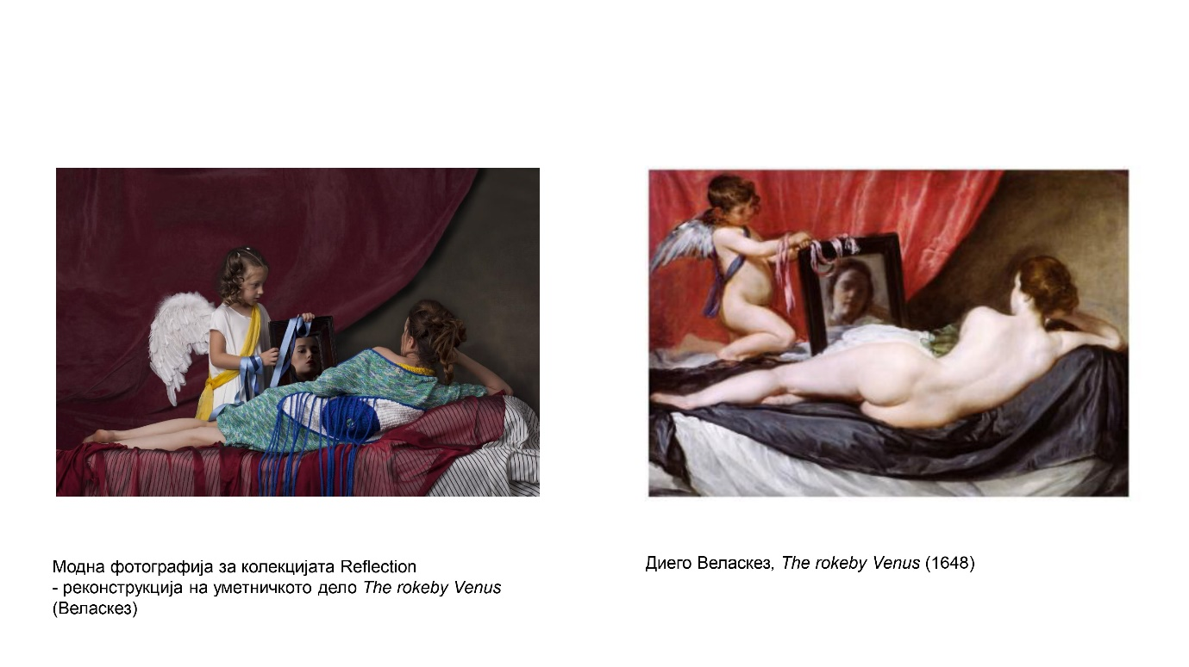
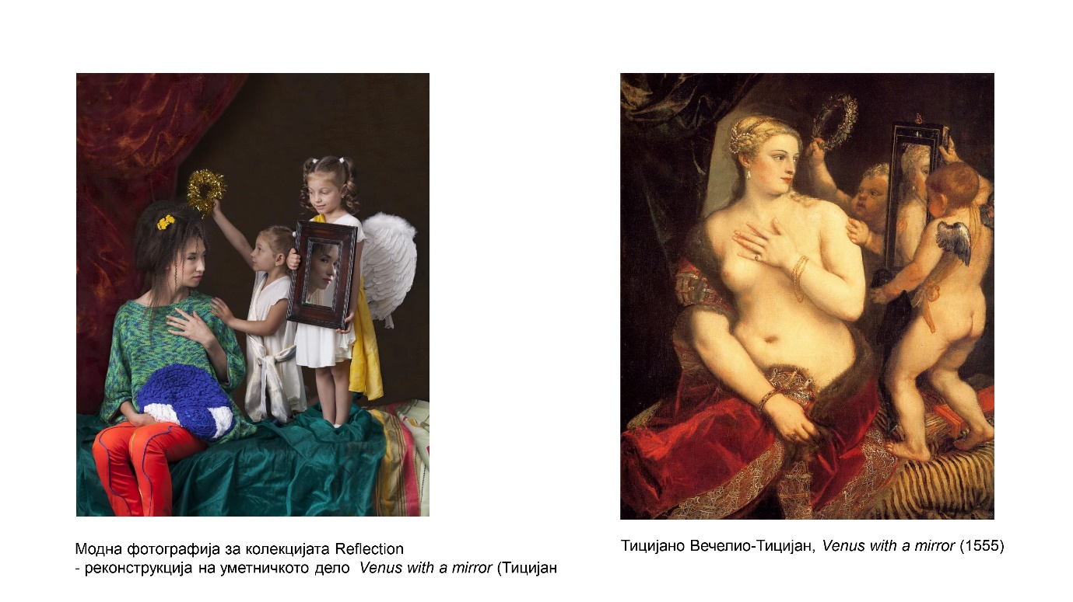
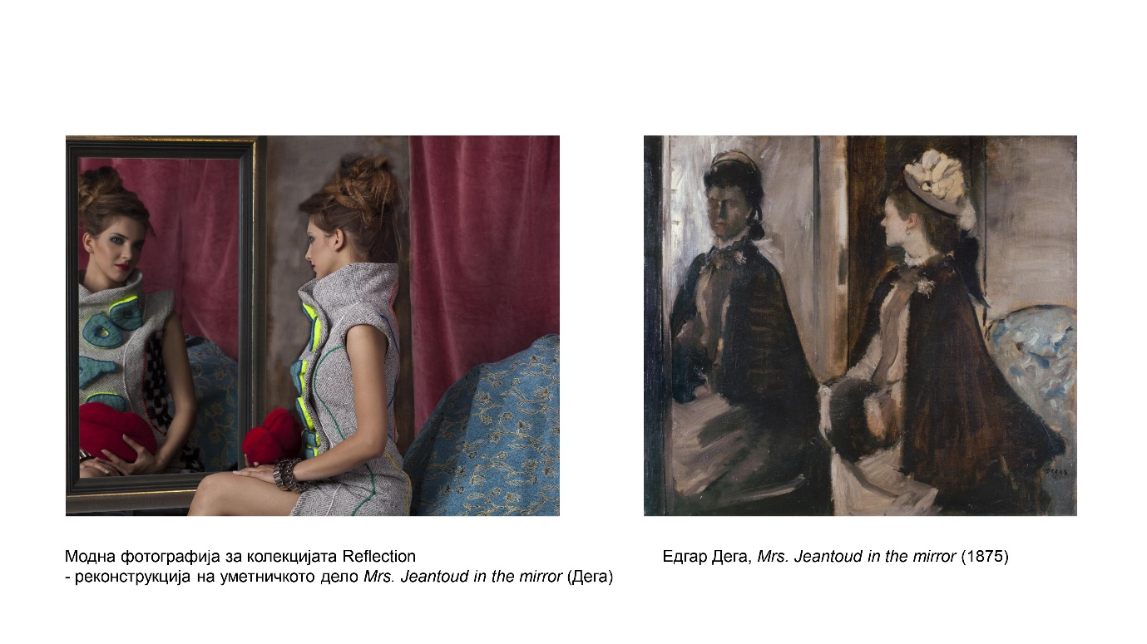
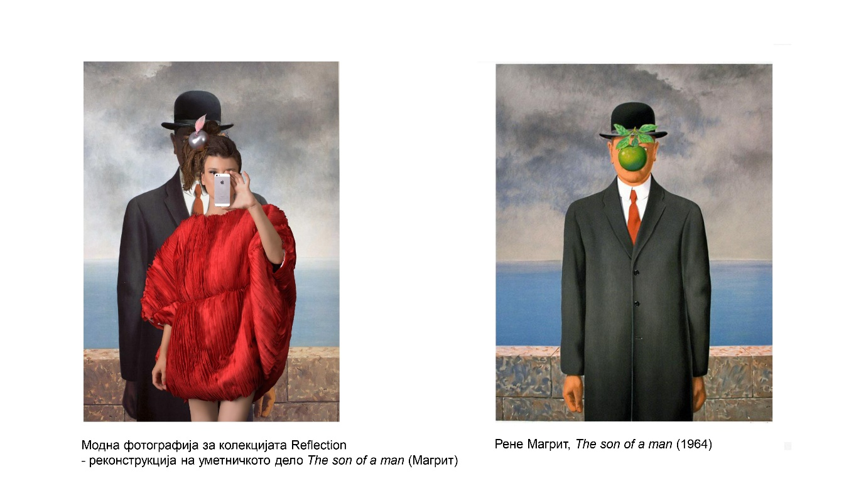
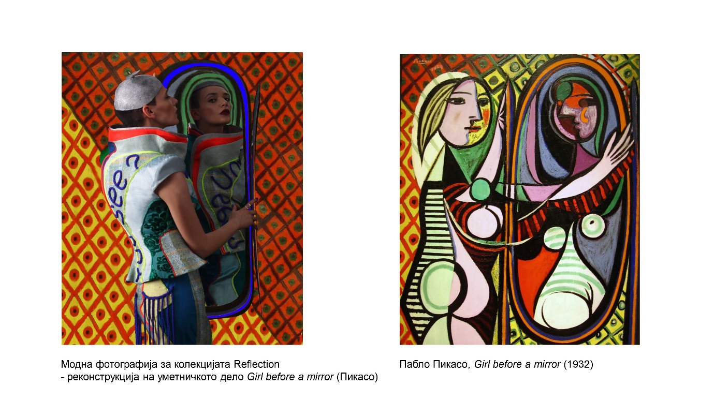
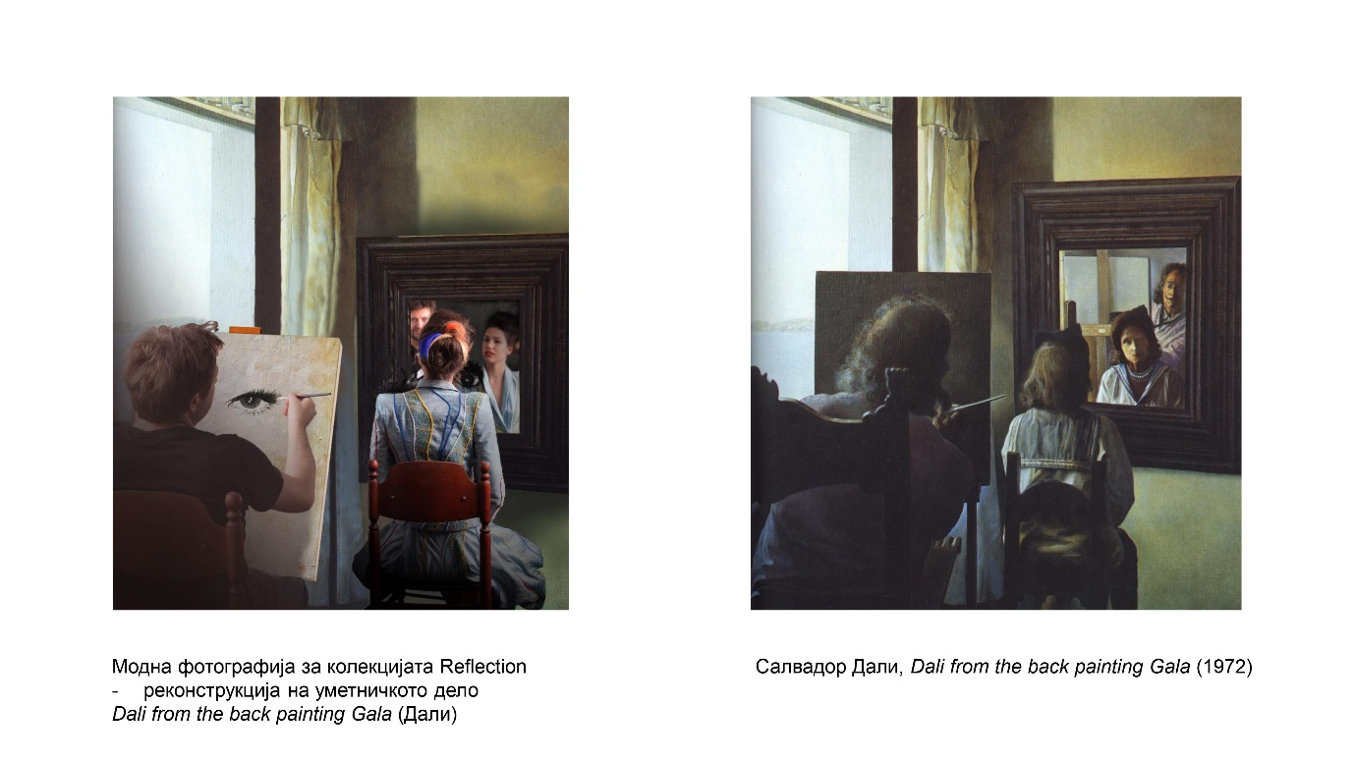
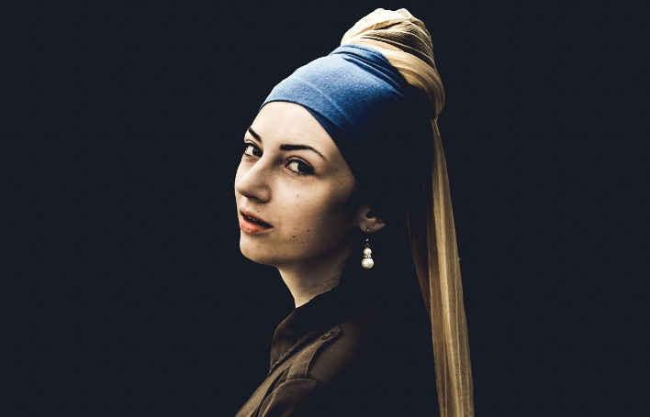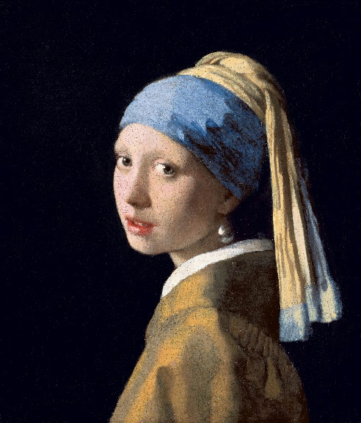
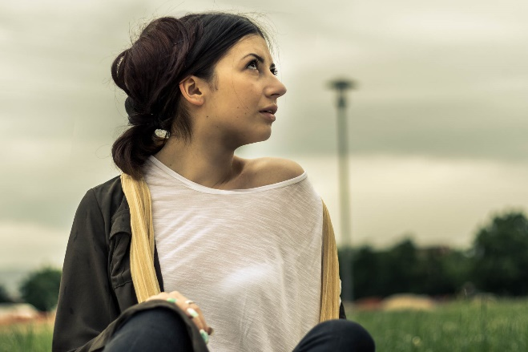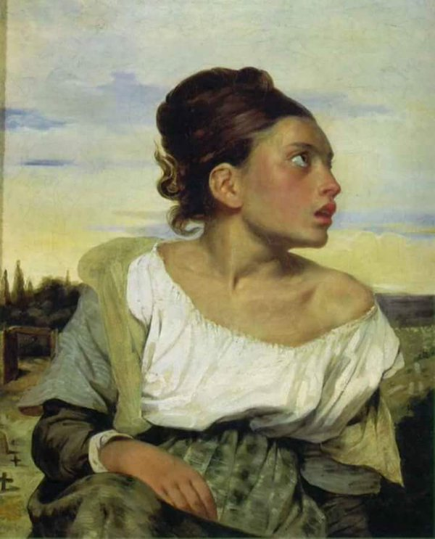
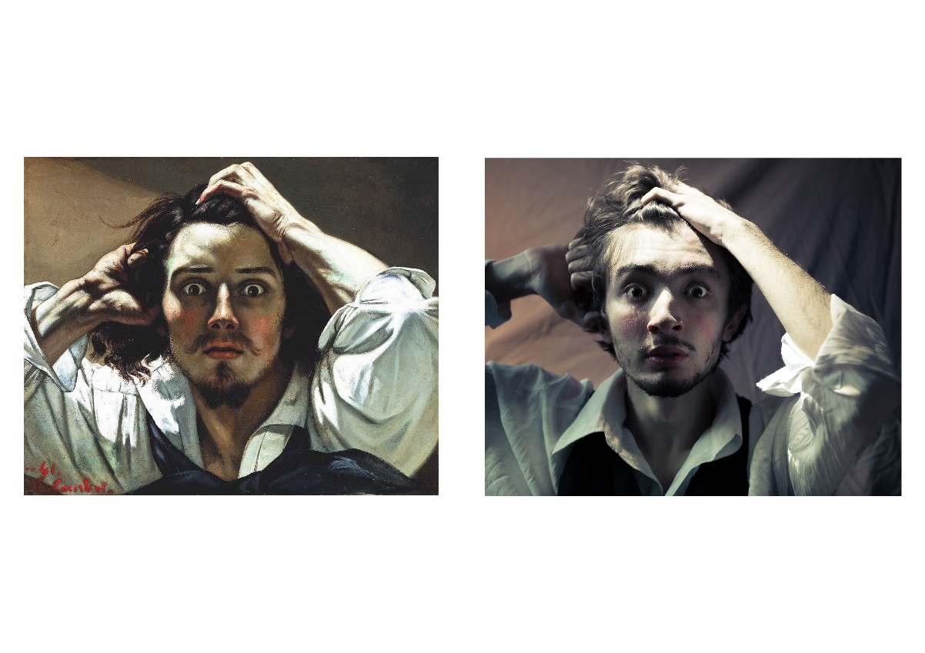
Заедно со Вашите фотографии го испраќате делото кое го избирате за основа на Вашата фото реплика со неговиот наслов и со името и презимето на сликарот. Забележувате дека се можни современи толкувања како во примерот со делото на сликарот Рене Маргит „The son of man“ каде наместо јаболко е употребен умен телефон Iphone.

Оценувањето ќе биде според однапред утврдени критериуми дадени во прилогот.

Прилог: Критериуми за оценување

 | Мах. можни поени | Резултат
Идеја  - концепт  - привлекува внимание  - автентичност на простор и ликови (ако се работи за документарна фотографија)  - поента | 60
Дизајн  - композиција  - колор или игра на светло/сенки | 30
Технички квалитет | 10
Одбрана | 20
Вкупно: | 120

НАПОМЕНА: имињата на учесниците за сите натпревари, вклучувајќи го и овој натпревар, се пријавуваат во апликацискиот формулар кој секое училиште треба да го испрати

